|  |  |  |  |  |
| --- | --- | --- | --- | --- |
| 修改日期 | 版本 | 修改原因 | 修改人姓名 | 立案單號 |
| 2013/03/01 | 1.0 | Created | 金生 | 130227000321 |
| 2013/04/12 | 2.0 | 1.調整員工聯絡電話呈現方式  2.產生列印資料條件調整 | 金生 | 130227000321 |
| 2013/04/24 | 3 | 1. 通知日期、受理編號、頁數等三行移到每頁的最上面，且每頁都要有這三行。 2. 要保單位等八行，移到最後一頁的最後面，且縮小行距 3. 可參考AA_X0Z000的格式 | 金生 | 130227000321 |
| 2014/09/17 |  | 新增個資紀錄 | 忠瑋 | 140731000084 |
| 2017/7/17 | 5 | Download關鍵字清查修改 | 德仁 | 170511000464 |
| 2018/4/24 | 6 | **理賠申請文件補全連繫單通知改版** | 李明諭 | **180423001589** |

1. 程式功能概述

|  |  |  |  |
| --- | --- | --- | --- |
| 程式功能 | | 客戶版補全通知書列印 | |
| 程式名稱 | | AAJ0_0201 | |
| 作業方式 | | ONLINE | |
| 概要說明 | | 依畫面設定查詢條件，查詢列印多筆資料。 | |
| 需求單位 | | 理賠企劃相關單位 | |
| 作業單位 | | 各團險服務科 | |
| 作業平台 | | ■一般  □平板電腦  □手機 | |
| 使用對象 | | ■員工(UCBean)  □客戶(CustomerBean) | |
| 個資遮蔽方式 | | ■無 □遮蔽 □securitylog | |
| 分頁處理方式 | | | ■無 □真分頁 □假分頁，分頁每頁___筆【Default　20】 |
| **寄信處理** | 寄信對象 | | ■無 □客戶　□壽險員工　□關係企業員工　□合作廠商 |
| 寄信方式 | | ■無 □Billhunter　□MailSender |

1. 程式流程圖：
2. 相關檔案：

|  |  |  |  |  |  |  |
| --- | --- | --- | --- | --- | --- | --- |
| 項次 | 中文說明 | 檔案名稱 | 查詢 | 新增 | 修改 | 刪除 |
|  | 理賠受理申請書檔 | DTAAA010 | ■ | □ | □ | □ |
|  | 補件紀錄檔 | DTAAJ010 | ■ | □ | □ | □ |

1. 相關模組

|  |  |  |
| --- | --- | --- |
| 項次 | 中文說明 | 程式名稱 |
|  | 人事單位資料 | DivData |

1. 畫面：

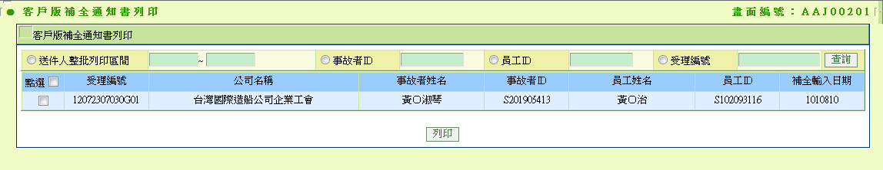

現行頁面調整

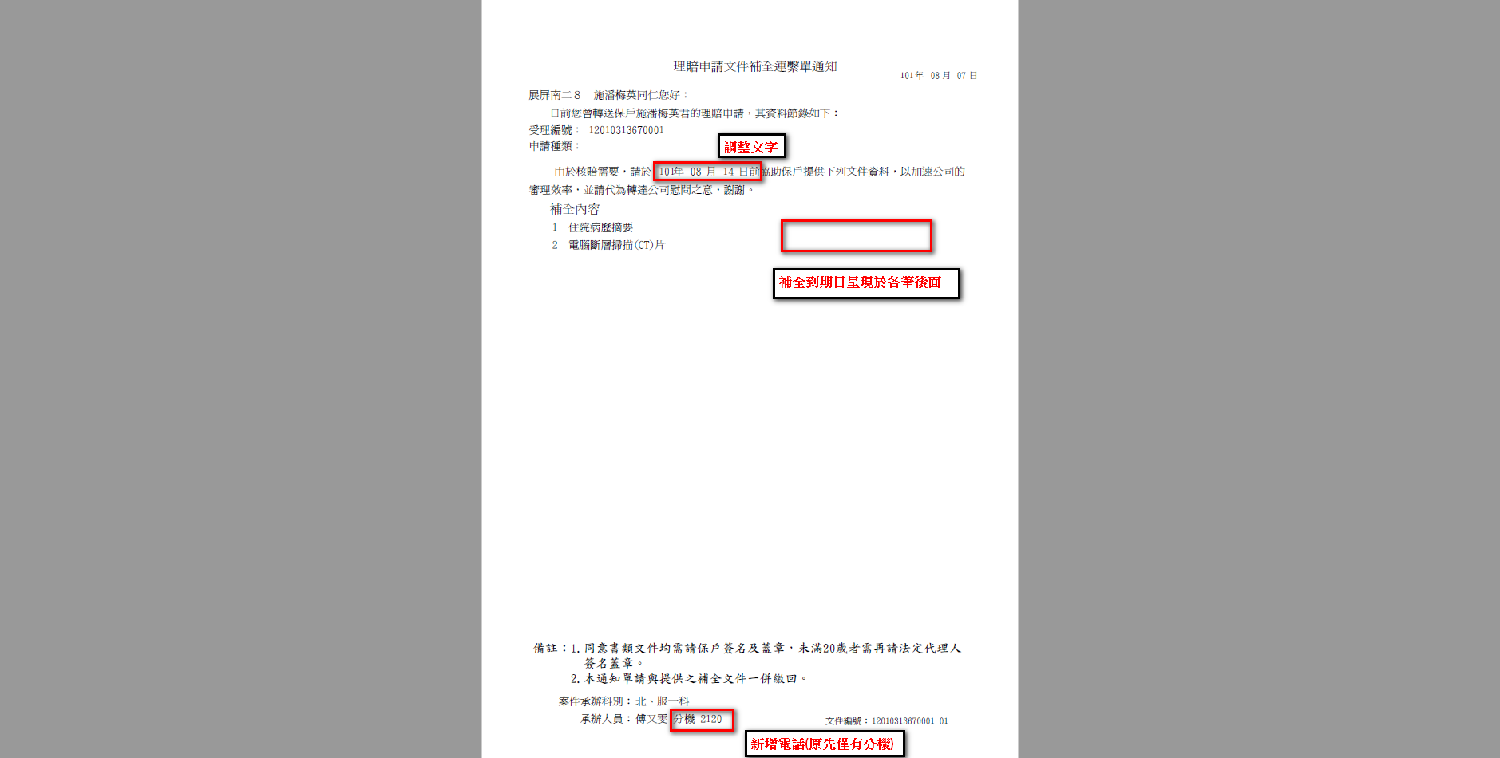

內容調整文字為:

由於核賠需要，請於下列補全到期日前，協助保戶提供下列文件資料，以加速公司的審理效率，並請代為轉達公司慰問之意，謝謝。

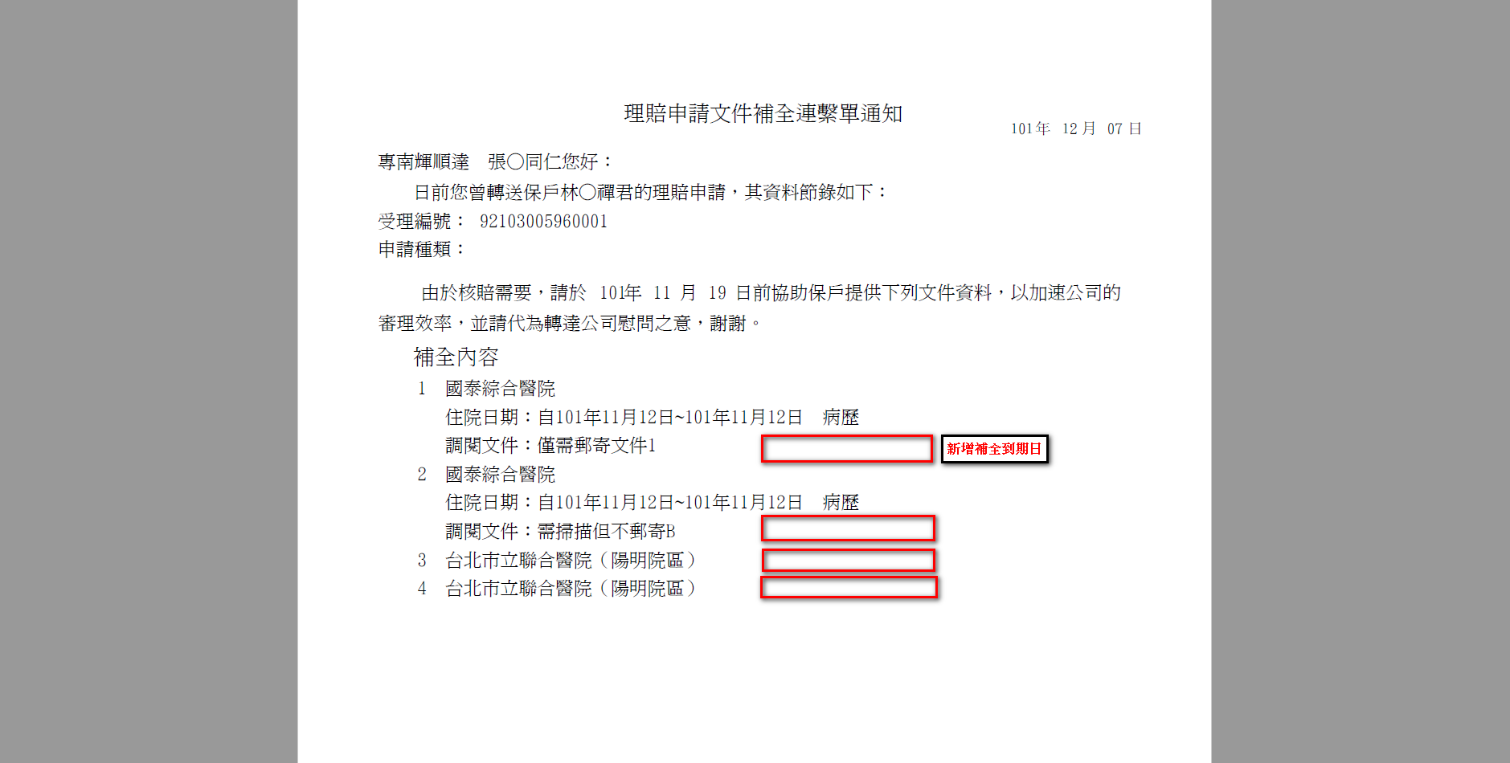

1. 程式內容：
   1. 初始：
      1. 查詢方式預設為送件人整批列印，其餘攔位空白。
      2. 查詢明細(藍色區塊)先不顯示。
   2. 按查詢按鈕：
      1. 資料檢核：
         1. 若選擇送件人整批列印區間
            1. 送件人整批列印區間若不是兩個正確民國年日期，顯示錯誤訊息“請輸入正確日期區間”。
            2. 若日期區間大於五天，顯示錯誤訊息“日期區間不能大於五天”。
         2. 若選擇事故者ID：
            1. 若事故者ID空白，顯示錯誤訊息“請輸入事故者ID”。
         3. 若選擇員工ID：
            1. 若員工ID空白，顯示錯誤訊息“請輸入員工ID”。
         4. 若選擇受理編號：
            1. 若受理編號長度不是十四碼，或第十二碼不是“G”，顯示錯誤訊息“請輸入正確受理編號”。
      2. 讀取補全案件明細：
         1. 讀理賠受理申請書檔DTAAA010，條件如下：
            1. DTAAA010.受理編號(APLY_NO)第12碼 = “G”
            2. 若選擇送件人整批列印區間：

DTAAA010.送件人ID(TRN_ID) = 登入者ID

* + - * 1. 若選擇事故者ID：

DTAAA010.事故者ID(OCR_ID) = 畫面.事故者ID

* + - * 1. 若選擇員工ID：

DTAAA010.員工ID(EMP_ID) = 畫面.員工ID

* + - * 1. 若選擇受理編號：

DTAAA010.受理編號(APLY_NO) = 畫面.受理編號

* + - 1. INNER JOIN補件紀錄檔DTAAJ010，條件如下：
         1. DTAAA010.受理編號(APLY_NO) = DTAAJ010.受理編號(APLY_NO)
         2. DTAAJ010.銷件輸入日期(CAN_INPUT_TIME) IS NULL
         3. DTAAJ010.是否顯示在客戶版補全通知書(IS_DISPLAY) = “Y”
         4. 若選擇送件人整批列印區間：

DTAAJ010.補件輸入日期(KEYIN_TIME)的日期 BETWEEN 畫面上的日期區間

* + - 1. 所需欄位：
         1. DTAAJ010.受理編號(APLY_NO)
         2. DTAAA010.公司名稱(COMP_NAME)
         3. DTAAJ010.事故者姓名(OCR_NAME)
         4. DTAAJ010.事故者ID(OCR_ID)
         5. DTAAA010.員工姓名(EMP_NAME)
         6. DTAAA010.員工ID(EMP_ID)
         7. DTAAJ010.補件輸入日期(KEYIN_TIME)(只取日期)
    1. 若查無資料：
       1. 顯示訊息：“無須補全案件或補全案件已結案”。
    2. 若有異常：
       1. 顯示訊息：“查詢補全案件明細異常!!”+ 異常訊息。
    3. 若有查到資料：
       1. 同(受理編號 + 補全輸入日)，僅取第一筆。
       2. 顯示訊息：“查詢成功”。
       3. 資料顯示在畫面上，格式如下：

|  |  |  |
| --- | --- | --- |
| 序號 | 目標欄位說明 | 來源欄位說明 |
|  | 點選 | CHECKBOX |
|  | 受理編號 | DTAAJ010.受理編號(APLY_NO) |
|  | 公司名稱 | DTAAA010.公司名稱(COMP_NAME) |
|  | 事故者姓名 | DTAAJ010.事故者姓名(OCR_NAME) |
|  | 事故者ID | DTAAJ010.事故者ID(OCR_ID) |
|  | 員工姓名 | DTAAA010.員工姓名(EMP_NAME) |
|  | 員工ID | DTAAA010.員工ID(EMP_ID) |
|  | 補件輸入日期 | DTAAJ010.補件輸入日期(KEYIN_TIME)(只取日期) |

* 1. 勾“點選”旁邊的CHECKBOX,下面的CHECKBOX全部打勾。
  2. 按列印按鈕：
     1. 資料檢核：
        1. 至少勾選一項列印，否則顯示錯誤訊息“請勾選要列印的案件”。
     2. 產生列印資料：
        1. 讀理賠受理申請書檔DTAAA010，條件如下：
           1. DTAAA010.受理編號(APLY_NO) = 畫面上有勾選的受理編號
        2. INNER JOIN補件紀錄檔DTAAJ010，條件如下：
           1. DTAAJ010.受理編號(APLY_NO) = 畫面上有勾選的受理編號
           2. DTAAJ010.補件輸入日期(KEYIN_TIME)(只取日期) = 畫面上有勾選的補件輸入日期
           3. DTAAA010.是否顯示在客戶版補全通知書(IS_DISPLAY) = “Y”
           4. DTAAJ010.銷件輸入日期(CAN_INPUT_TIME) IS NULL
        3. 需要欄位：
           1. DTAAA010.受理編號(APLY_NO)
           2. DTAAA010.送件人ID (TRN_ID)
           3. DTAAA010.送件人姓名(TRN_NAME)
           4. DTAAA010.送件人單位(TRN_DIV_NO)
           5. DTAAA010.事故者姓名(OCR_NAME)
           6. DTAAA010.居住地址郵遞區號(OCR_ZIP_CODE)
           7. DTAAA010.居住地址(OCR_ADDR)
           8. DTAAA010.公司名稱(COMP_NAME)
           9. DTAAA010.廠區(COMP_FAC)
           10. DTAAA010.部門(COMP_DIV)
           11. DTAAA010.員工姓名(EMP_NAME)
           12. DTAAA010.事故者聯絡電話區碼(OCR_TEL_AREA)
           13. DTAAA010.事故者聯絡電話(OCR_TEL)
           14. DTAAA010.事故者聯絡電話分機(OCR_TEL_EXT)
           15. DTAAA010.事故者手機號碼(OCR_MOBIL_TEL)
           16. DTAAA010.送件人單位名稱(TRN_DIV_NAME)
           17. DTAAA010.送件人聯絡電話區碼(TRN_TEL_AREA)
           18. DTAAA010.送件人聯絡電話(TRN_TEL)
           19. DTAAA010.送件人聯絡電話分機(TRN_TEL_EXT)
           20. DTAAA010.送件人手機號碼(TRN_MOBIL_TEL)
           21. DTAAJ010.補件輸入日期(KEYIN_TIME)
           22. DTAAJ010.受益人姓名(BENE_NAME)
     3. 若有異常或查無資料：
        1. 顯示訊息：“讀取列印資料異常!!”+ 異常訊息。
     4. 若有查到資料，產生成PDF檔，格式如下：
        1. $送件人單位郵遞區號 = CALL人事單位資料模組DivData.getUnitAddress(DTAAA010.送件人單

位(TRN_DIV_NO)前5碼+“00”).getZipCode()

* + - 1. $送件人單位地址 = CALL人事單位資料模組DivData.getUnitAddress(DTAAA010.送件人單位

(TRN_DIV_NO) 前5碼+“00”).getDivAddress()

* + - 1. $送件人姓名 = DTAAA010.送件人姓名(TRN_NAME)
      2. $事故人郵遞區號 = DTAAA010.居住地址郵遞區號(OCR_ZIP_CODE)
      3. $事故人地址 = DTAAA010.居住地址(OCR_ADDR)
      4. $事故人姓名
         1. IF DTAAJ010.受益人姓名(BENE_NAME) = 空白 OR NULL

$事故人姓名 = DTAAA010.事故者姓名(OCR_NAME)前12碼

* + - * 1. ELSE

$事故人姓名 = DTAAJ010.受益人姓名(BENE_NAME)前12碼

* + - * 1. END IF
      1. $通知日期 = DTAAJ010.補件輸入日期(KEYIN_TIME)
      2. $受理編號 = DTAAA010.受理編號(APLY_NO)
      3. $補全日期 = DTAAJ010.補全到期日期(COMPLETE_DATE )
      4. $總頁數 = 同一個$受理編號+$事故人姓名算同一件，依$待補全內容多寡決定$總頁數
      5. $待補全內容
         1. 讀補件紀錄檔DTAAJ010，條件如下：

DTAAJ010.受理編號(APLY_NO) = DTAAA010.受理編號(APLY_NO)

DTAAJ010.補件輸入日期(KEYIN_TIME)(只取日期) = 畫面上有勾選的補件輸入日期

DTAAJ010.是否顯示在客戶版補全通知書(DISPLAY) = “Y”

DTAAJ010.銷件輸入日期(CAN_INPUT_TIME) IS NULL

* + - * 1. 需要欄位：

DTAAJ010.補件訊息(TAIN_MSG)

* + - * 1. 若有異常或查無資料：

顯示訊息：“讀取待補全內容資料異常!!”+ 異常訊息。

* + - * 1. 若有資料：

依序顯示在 待補全內容 區塊內

* + - 1. $公司名稱 = DTAAA010.公司名稱(COMP_NAME)
      2. $廠區 = DTAAA010.廠區(COMP_FAC)
      3. $部門 = DTAAA010.部門(COMP_DIV)
      4. $員工姓名
         1. IF DTAAA010.員工姓名(EMP_NAME) = 空白 OR NULL

$員工姓名 = DTAAA010.事故者姓名(OCR_NAME)

* + - * 1. ELSE

$員工姓名 = DTAAA010.員工姓名(EMP_NAME)

* + - * 1. END IF
      1. $員工連絡電話 =
         1. IF DTAAA010.事故者聯絡電話(OCR_TEL) != 空白

$員工連絡電話 = DTAAA010.事故者聯絡電話區碼(OCR_TEL_AREA) +

DTAAA010.事故者聯絡電話(OCR_TEL) + DTAAA010.事故者聯絡電話分機(OCR_TEL_EXT)(如果有分機,前面要加#)

* + - * 1. ELSE

$員工連絡電話 = DTAAA010.事故者手機號碼(OCR_MOBIL_TEL)

* + - * 1. END IF
      1. $員工手機 =
         1. IF DTAAA010.事故者聯絡電話(OCR_TEL) != 空白

$員工手機 = DTAAA010.事故者手機號碼(OCR_MOBIL_TEL)

* + - * 1. ELSE

$員工手機 = 空白

* + - * 1. END IF
      1. $送件人單位名稱 = DTAAA010.送件人單位名稱(TRN_DIV_NAME)
      2. $送件人單位代號 = DTAAA010.送件人單位(TRN_DIV_NO)
      3. $送件人聯絡電話
         1. IF DTAAA010.送件人聯絡電話(TRN_TEL) != 空白

$送件人聯絡電話 = DTAAA010.送件人聯絡電話區碼(TRN_TEL_AREA) +

DTAAA010.送件人聯絡電話(TRN_TEL) + DTAAA010.送件人聯

絡電話分機(TRN_TEL_EXT)(如果有分機,前面要加#)

* + - * 1. ELSE

$送件人聯絡電話 = DTAAA010.送件人手機號碼(TRN_MOBIL_TEL)

* + - * 1. END IF
  1. 程式結束。

|  |
| --- |
| 若無法投遞，請寄回本址 (靠右)通知日期：$通知日期(格式是XX年XX月XX日)  $送件人單位郵遞區號+$送件人單位地址+"("+$送件人姓名+")" (靠右)受理編號：$受理編號  (靠右)共$總頁數頁  $事故人郵遞區號+$事故人地址(每行字數上限20字，地址上限2行)    $事故人姓名　　小姐/先生　收  (固定八個中文字,不足補全形空白) ---這個框離A4紙最上面5cm,離左邊2.5cm,長11cm寬2.5cm,如果畫得出框就畫,畫不出就算了,但是字一定要限制在這個範圍    親愛的　$事故人姓名君您好：---這行在A4紙的1/3處  承蒙　台端撥冗申請理賠，茲因核賠需要，有下述所列事項或文件需補足，  敬請　台端於$補全日期(格式是XX年XX月XX日)前，依本次照會內容辦理，以加速審理效率，並由理賠轉送同仁$送件人姓名先生/小姐協助處理，感謝您的配合，若有不便之處，敬請諒察。  待補全內容：(如果待補全內容太多放不下就換下一頁)   1. $待補全內容(第1筆) 2. $待補全內容(第2筆) 3. ********   (空一行)(以下區塊要在最後一頁的最後面)  要保單位：$公司名稱  廠區/部門：$廠區(不用空格) $部門  員工姓名：$員工姓名 (對齊中間)連絡電話：$員工連絡電話(空一格)$員工手機  (空一行)  備註： 1.同意書簽名文件均需簽名及蓋章，未滿20歲者需再請法定代理人簽名蓋章。  2.請將補全文件繳由理賠轉送同仁處理，若有任何疑問亦可聯繫轉送同仁確認。  (空一行)  $送件人單位名稱 $送件人單位代號 服務人員：$送件人姓名 服務電話：$送件人聯絡電話 |

範例

|  |
| --- |
| 若無法投遞，請寄回本址 通知日期：102年3月11日  106台北市大安區仁愛路四段296號(劉焌然) 受理編號：13013100040G01  共2頁  105台北市松山區南京東路四段20巷3弄  26號5樓之1  李唐文　　　　　小姐/先生　收  親愛的 李唐文君您好：  承蒙 台端撥冗申請理賠，茲因核賠需要，有下述所列事項或文件需補足，  敬請 台端於102年3月18日前，依本次照會內容辦理，以加速審理效率，  並由理賠轉送同仁劉焌然先生/小姐協助處理，感謝您的配合，若有不便之處，  敬請諒察。  待補全內容：   1. 台大醫院專用同意查詢聲明書 2. 身分證明文件影本 3. 健保局授權書 4. ******** 5. ******** 6. ******** 7. ******** 8. ******** 9. ******** 10. ******** 11. ********   通知日期：102年3月11日  受理編號：13013100040G01  共2頁  要保單位：國泰人壽  部門/廠區：理賠企劃科  員工姓名：李唐文 連絡電話：02-27551399#7515 0911111111  備註： 1.同意書簽名文件均需簽名及蓋章，未滿20歲者需再請法定代理人簽名蓋章。  2.請將補全文件繳由理賠轉送同仁處理，若有任何疑問亦可聯繫轉送同仁確認。  團險企劃科 A130000 服務人員：劉焌然 服務電話：02-27551399#2314 |